CONTOH IMPORT SOAL EXTRAORDINARY-CBT

S:1) Tanggapan penolakan di bawah ini yang tepat adalah ….
A:) Saya tidak sependapat dengan Anda yang tidak masuk akal.
B:) Maaf, hal itu tidak dapat diterima.
C:) Saya tidak setuju sebab hal itu tidak benar.
D:) Wah, pendapat itu harus ditolak!
E:) Saya kurang sependapat dengan Bapak karena saya belum yakin tentang hal itu.
JAWAB: E

S:2)
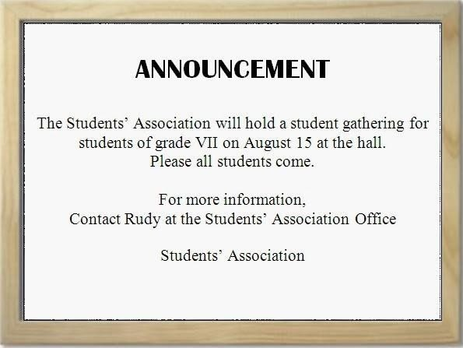
What is the topic of the announcement above?
A:) Students’ association
B:) Teachers’ gathering
C:) Students’ association office
D:) School’s gathering
E:) Students’ gathering
JAWAB: E

S:3) The woman looks tired and sleepy. She is now pouring some coffee to her glass.
Which one of these pictures is appropriate based on the description above?
A:) 
B:) 
C:) 
D:) 
E:) 
JAWAB: C
S:4) 4+4 =
A:) 2
B:) 8
C:) 4x2
D:) 4
JAWAB: B,C

S:5) Enam puluh persen peserta didik di suatu sekolah adalah laki-laki. Sebanyak 20% laki-laki dan 20% perempuan tidak memakai seragam batik. Jika diketahui ada 310 peserta didik memakai seragam batik, maka seluruh peserta didik yang ada di sekolah adalah .…
A:) 400
B:) 400 Orang

S:6) Melalui apa saja watak drama terungkap?

